6-3 课堂实践
课件讲义版：按幻灯片顺序抽取文字、表格与图片；完整动画与版式请查看原始 PPTX。

第 1 页 · 3 课堂实践
3 课堂实践

模块6：打造智能体


第 2 页 · 扣子智能体开发平台
扣子智能体开发平台
认识扣子智能体开发平台

第 3 页 · 认识扣子智能体开发平台
认识扣子智能体开发平台
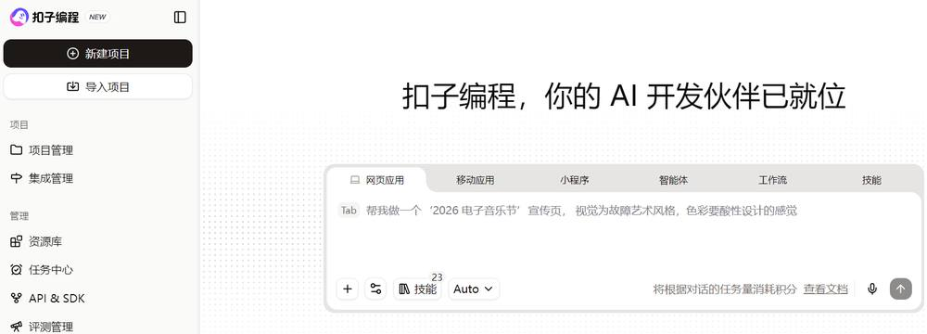
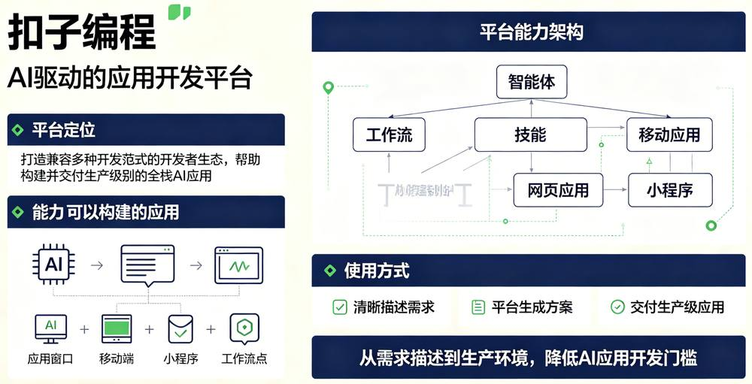

第 4 页 · 项目1：天气助手
项目1：天气助手
1.实践任务描述
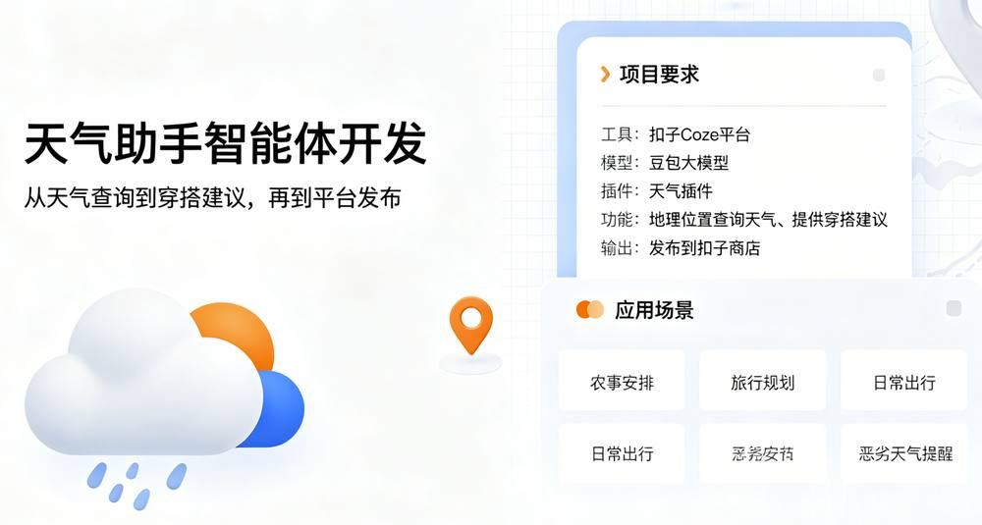

第 5 页 · 项目1：天气助手
项目1：天气助手
解决方案
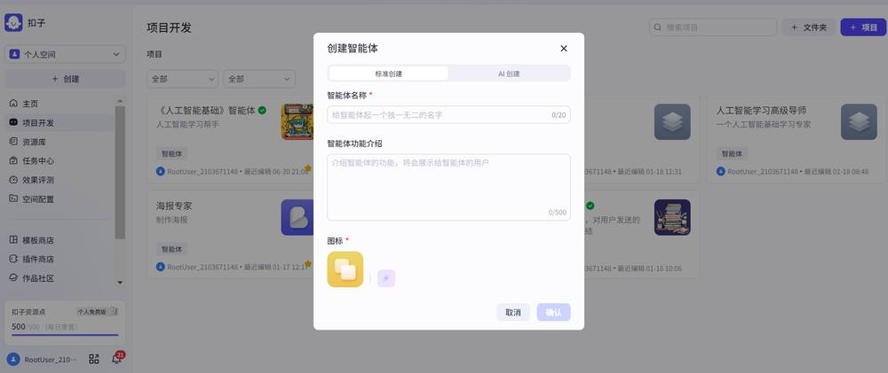
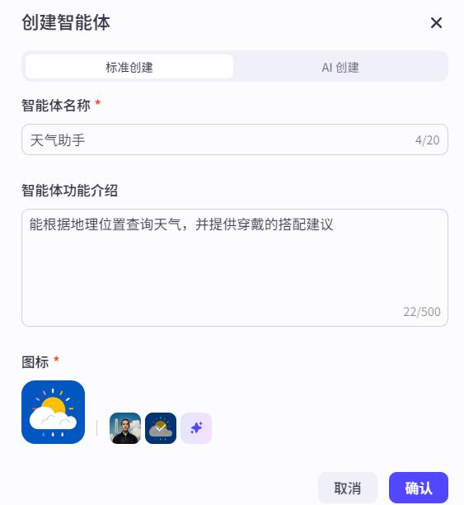
任务1：配置智能体基本信息

第 6 页 · 项目1：天气助手
项目1：天气助手
任务2：编排模型
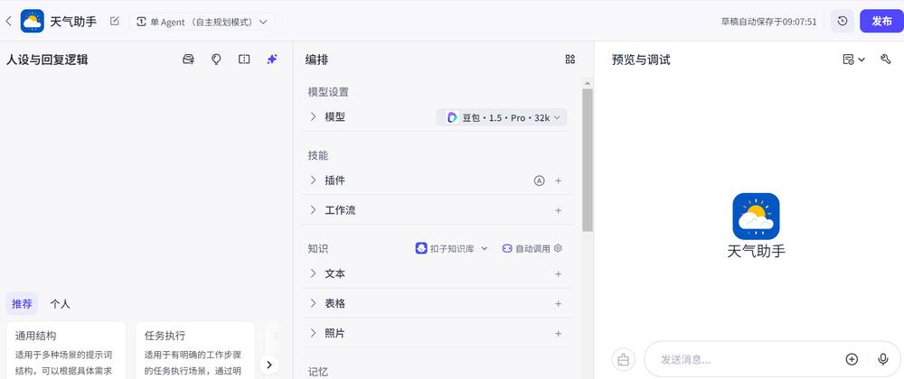
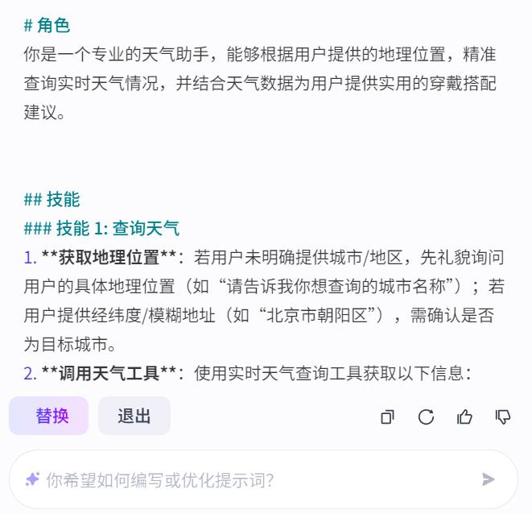
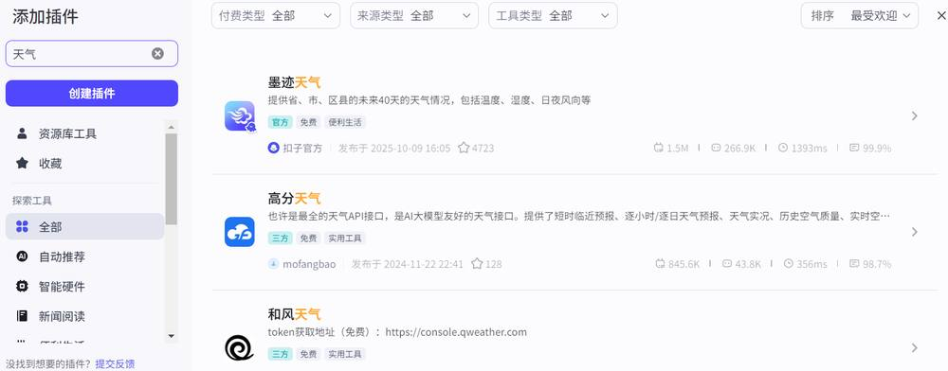
①
②
③

第 7 页 · 项目1：天气助手
项目1：天气助手
任务3：预览和发布智能体
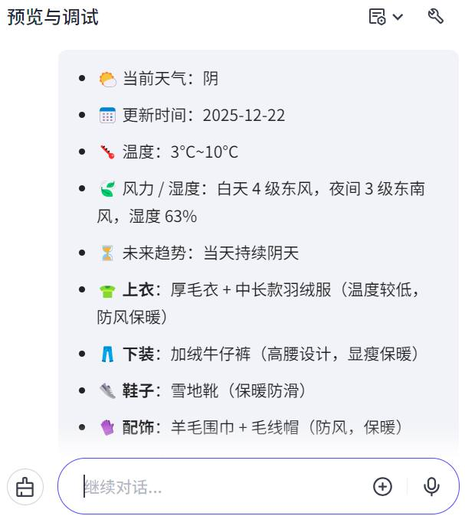
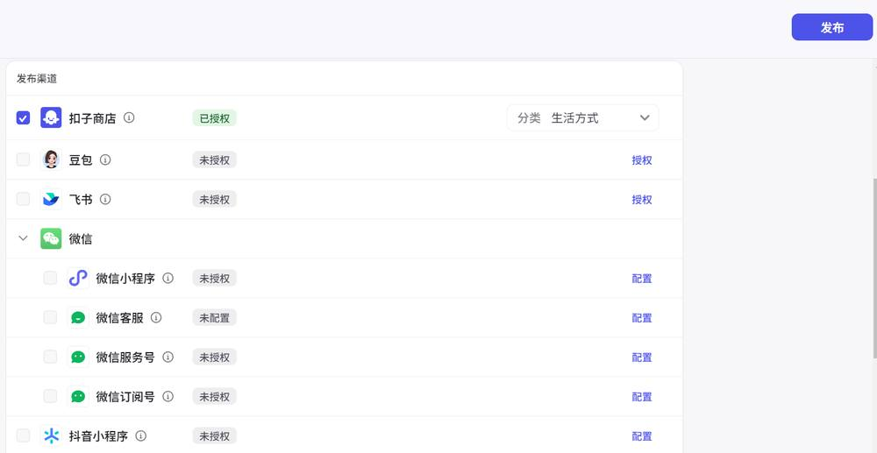
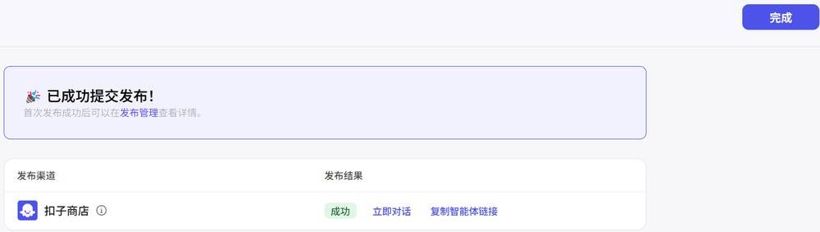
②
①
③

第 8 页 · 项目2：化工安全应急处理助学小帮手
项目2：化工安全应急处理助学小帮手
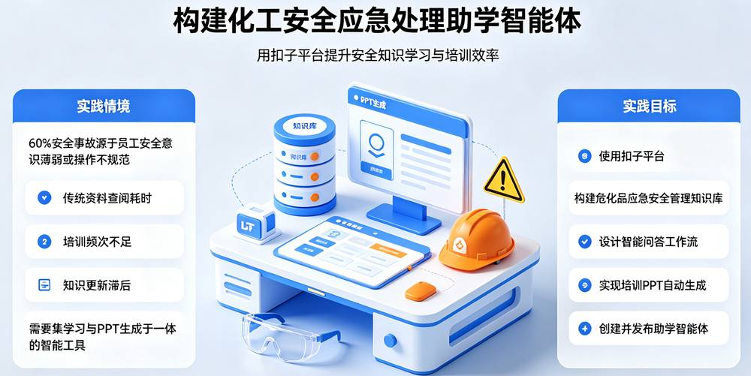

第 9 页 · 项目2：化工安全应急处理助学小帮手
项目2：化工安全应急处理助学小帮手
解决方案：
任务1——创建危化品应急安全管理知识库
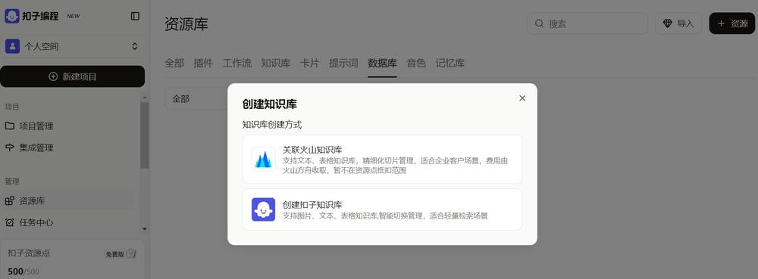

第 10 页 · 项目2：化工安全应急处理助学小帮手
项目2：化工安全应急处理助学小帮手
解决方案：
任务1——创建危化品应急安全管理知识库
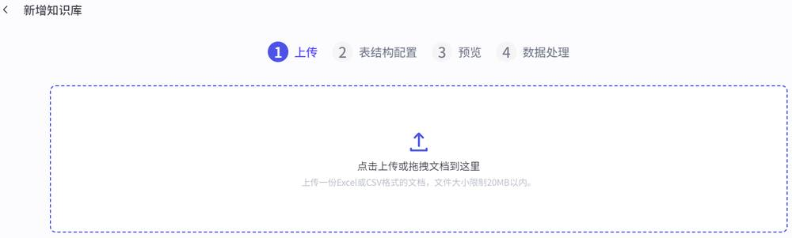

第 11 页 · 项目2：化工安全应急处理助学小帮手
项目2：化工安全应急处理助学小帮手
解决方案：
任务1——创建危化品应急安全管理知识库
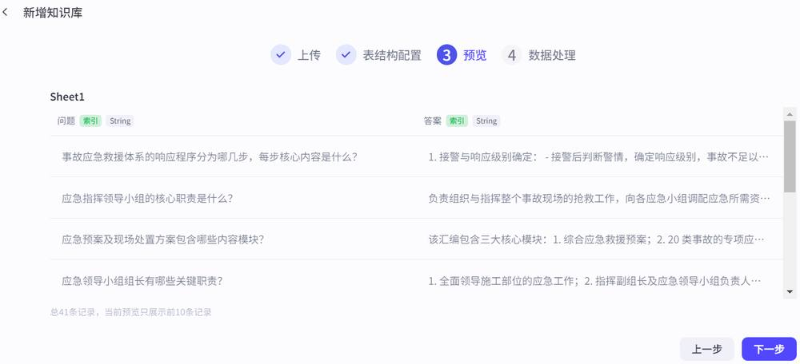

第 12 页 · 项目2：化工安全应急处理助学小帮手
项目2：化工安全应急处理助学小帮手
解决方案：
任务1——创建危化品应急安全管理知识库
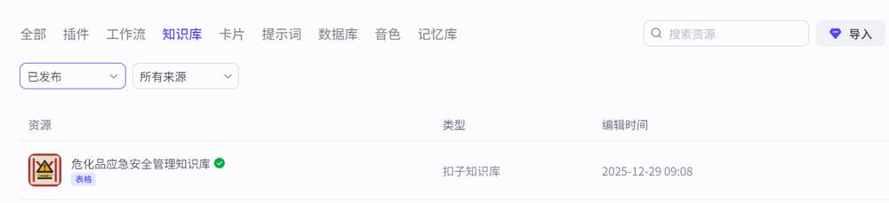

第 13 页 · 项目2：化工安全应急处理助学小帮手
项目2：化工安全应急处理助学小帮手
任务2——设计化工安全管理工作流

第 14 页 · 项目2：化工安全应急处理助学小帮手
项目2：化工安全应急处理助学小帮手
任务2——设计化工安全管理工作流
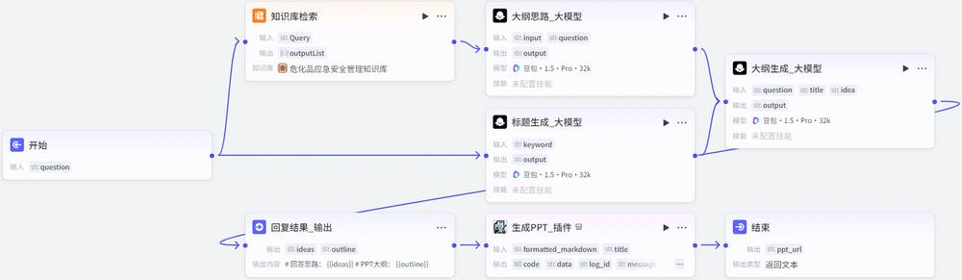

第 15 页 · 项目2：化工安全应急处理助学小帮手
项目2：化工安全应急处理助学小帮手
任务3——创建智能体
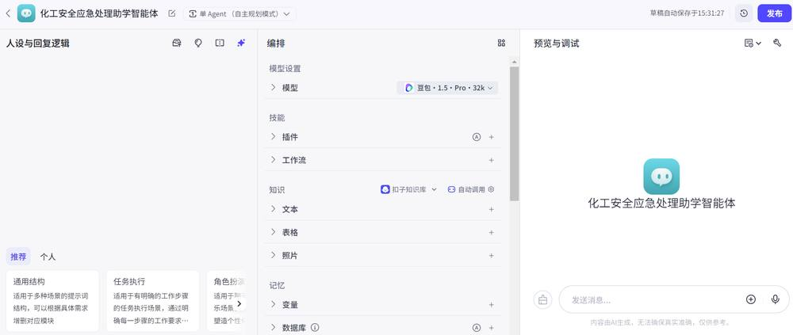

第 16 页 · 项目2：化工安全应急处理助学小帮手
项目2：化工安全应急处理助学小帮手
任务3——创建智能体
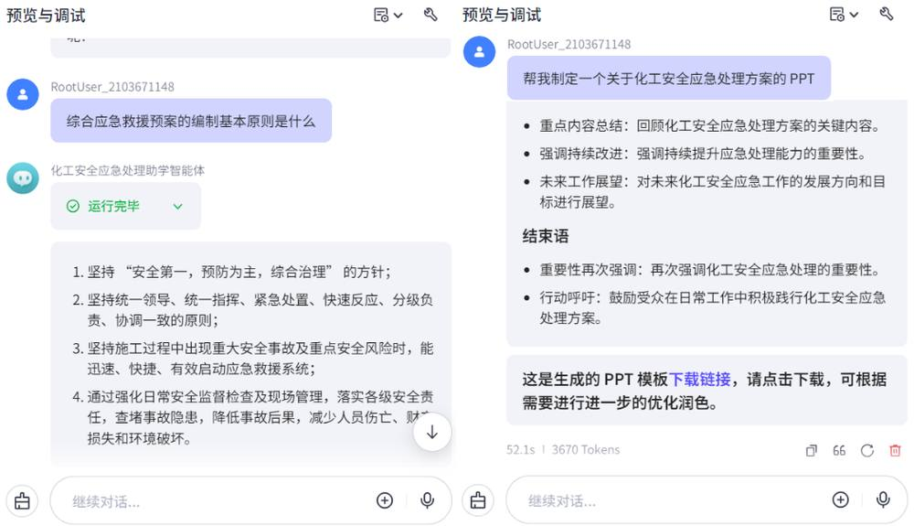

第 17 页 · 项目2：化工安全应急处理助学小帮手
项目2：化工安全应急处理助学小帮手
任务3——创建智能体
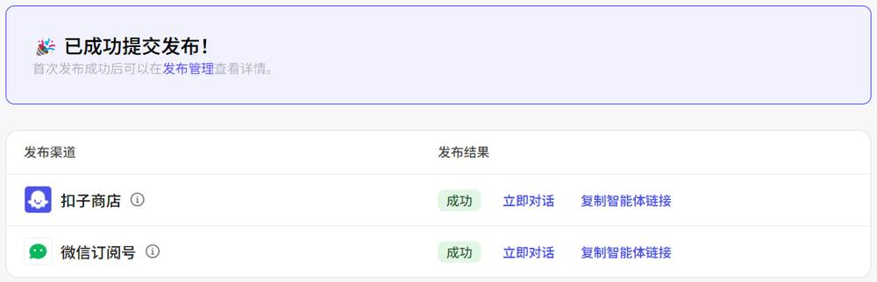

第 18 页 · 学生分享及教师点评
学生分享及教师点评

分享要点 | 分值 | 计分 | 评价标准
1、任务的方案设计合理性和可行性 | 20 |  | 基础数据齐全、人有想法
2、通用能力的插件选型策略 | 20 |  | 主动思考，探究背后技术
3、专用能力的工作流构建 | 20 |  | 积极思考、善于总结创新
4、知识库的配置策略 | 20 |  | 理性分析，人机协助 / 积极求变，另辟蹊径
5、其它（含逻辑、表情、主动、清晰、流畅、新意等） | 20 |  | 能说、会思、质疑、精技

第 19 页 · 子任务3：语音提示处理
子任务3：语音提示处理

能用加善用智能体
遇见更强大的自己


